ГОСУДАРСТВЕННОЕ БЮДЖЕТНОЕ ПРОФЕССИОНАЛЬНОЕ ОБРАЗОВАТЕЛЬНОЕ УЧРЕЖДЕНИЕ ГОРОДА МОСКВЫ
«ТЕХНИЧЕСКИЙ ПОЖАРНО-СПАСАТЕЛЬНЫЙ КОЛЛЕДЖ
ИМЕНИ ГЕРОЯ РОССИЙСКОЙ ФЕДЕРАЦИИ В.М. МАКСИМЧУКА»
(ГБПОУ ТПСК им. В.М. Максимчука)

УТВЕРЖДАЮ
заместитель директора по учебной работе
______________________ / Руденко Е.А./
« 31 » августа 2021 г.

ФОНД ОЦЕНОЧНЫХ СРЕДСТВ
ТЕКУЩЕГО КОНТРОЛЯ ПО УЧЕБНОЙ ДИСЦИПЛИНЕ

Обучение водителей категории «В»

профессионального модуля ПМ.04 Выполнение работ по одной или нескольким профессиям рабочих должностям служащих
для программы подготовки специалистов среднего звена
по специальности 20.02.04 Пожарная безопасность

СОГЛАСОВАНО
предметно-цикловая комиссия
общепрофессиональных дисциплин
и профессиональных модулей
Протокол № 1 от « 30 » августа 2021 г.

Москва, 2021 год
ПОЯСНИТЕЛЬНАЯ ЗАПИСКА

ФОС текущего контроля предназначен для контроля и оценки образовательных достижений обучающихся, осваивающих учебную дисциплину Обучение водителей категории «В».
ФОС разработан в соответствии требованиями ОПОП СПО по специальности 20.02.04 Пожарная безопасность, квалификации техник, рабочей программы учебной дисциплины.
Учебная дисциплина осваивается в течение 4 (6) семестра в объеме 135 часов.
ФОС включает контрольные материалы для проведения текущего контроля в форме: тестовая и практическая работы.

По результатам изучения учебной дисциплины Обучение водителей категории «В» обучающийся должен
Знать:
- Правила дорожного движения, основы законодательства в сфере дорожного движения;
- Правила обязательного страхования гражданской ответственности владельцев транспортных средств;
- Основы безопасного управления транспортными средствами;
- Цели и задачи управления системами «водитель – автомобиль – дорога» и «водитель – автомобиль»;
- Особенности наблюдения за дорожной обстановкой;
- Способы контроля безопасной дистанции и бокового интервала;
- Порядок вызова аварийных и спасательных служб;
- Основы обеспечения безопасности наиболее уязвимых участников дорожного движения: пешеходов, велосипедистов;
- Основы обеспечения детской пассажирской безопасности;
- Проблемы, связанные с нарушением Правила дорожного движения водителями транспортных средств и их последствиями;
- Правовые аспекты (права, обязанности и ответственность) оказания первой помощи;
- Современные рекомендации по оказанию первой помощи;
- Методики и последовательность действий по оказанию первой помощи;
- Состав аптечки первой помощи (автомобильной) и правила использования ее компонентов.
Уметь:
- Безопасно и эффективно управлять транспортным средством (составом транспортных средств) в различных условиях движения;
- Соблюдать Правила дорожного движения при управлении транспортным средством (составом транспортных средств);
- Управлять своим эмоциональным состоянием;
- Конструктивно разрешать противоречия и конфликты, возникающие в дорожном движении;
- Выполнять ежедневное техническое обслуживание транспортного средства (состава транспортных средств);
- Устранять мелкие неисправности в процессе эксплуатации транспортного средства (состава транспортных средств);
- Обеспечивать безопасную посадку и высадку пассажиров, их перевозку, либо прием, размещение и перевозку грузов;
- Выбирать безопасные скорость, дистанцию и интервал в различных условиях движения;
- Информировать других участников движения о намерении изменить скорость и траекторию движения транспортного средства, подавать предупредительные сигналы рукой;
- Использовать зеркала заднего вида при маневрировании;
- Прогнозировать и предотвращать возникновение опасных дорожно-транспортных ситуаций в процессе управления транспортным средством;
- Своевременно принимать правильные решения и уверенно действовать в сложных и опасных дорожных ситуациях;
- Выполнять мероприятия по оказанию первой помощи пострадавшим в дорожно-транспортном происшествии;
- Совершенствовать свои навыки управления транспортным средством.

ПК 1.1. Организовывать несение службы и выезд по тревоге дежурного караула пожарной части.
ПК 1.2. Проводить подготовку личного состава к действиям по тушению пожаров.
ПК 1.3. Организовывать действия по тушению пожаров.
ПК 1.4. Организовывать проведение аварийно-спасательных работ.
ПК 2.1. Осуществлять проверки противопожарного состояния промышленных, сельскохозяйственных объектов, зданий и сооружений различного назначения.
ПК 2.2. Разрабатывать мероприятия, обеспечивающие пожарную безопасность зданий, сооружений, технологических установок и производств.
ПК 2.3. Проводить правоприменительную деятельность по пресечению нарушений требований пожарной безопасности при эксплуатации объектов, зданий и сооружений.
ПК 2.4. Проводить противопожарную пропаганду и обучать граждан, персонал объектов правилам пожарной безопасности.
ПК 3.1. Организовывать регламентное обслуживание пожарно-технического вооружения, аварийно-спасательного оборудования и техники.
ПК 3.2. Организовывать ремонт технических средств.
ПК 3.3. Организовывать консервацию и хранение технических и автотранспортных средств.

ОК 1. Понимать сущность и социальную значимость своей будущей профессии, проявлять к ней устойчивый интерес.
ОК 2. Организовывать собственную деятельность, выбирать типовые методы решения профессиональных задач, оценивать их эффективность и качество.
ОК 3. Принимать решения в стандартных и нестандартных ситуациях и нести за них ответственность.
ОК 4. Осуществлять поиск и использование информации, необходимой для эффективного выполнения профессиональных задач, профессионального и личностного развития.
ОК 5. Использовать информационно-коммуникационные технологии в профессиональной деятельности.
ОК 6. Работать в коллективе и команде, эффективно общаться с коллегами, руководством, людьми, находящимися в зонах пожара.
ОК 7. Брать на себя ответственность за работу членов команды (подчиненных), результат выполнения заданий.
ОК 8. Самостоятельно определять задачи профессионального и личностного развития, заниматься самообразованием, осознанно планировать повышение квалификации.
ОК 9. Ориентироваться в условиях частой смены технологий в профессиональной деятельности.

Паспорт оценочных средств

№ | Наименование раздела, темы учебной дисциплины | Тип контроля | Формы контроля | Средства контроля
1. | Раздел 1. Основы законодательства в сфере дорожного движения | Текущий | Практическая работа | Задание для практ. работы
2. | Раздел 2. Правила дорожного движения | Текущий | Практическая работа | Задание для практ. работы
3. | Раздел 3. Основы управления транспортными средствами | Текущий | Практическая работа | Задание для практ. работы
4. | Раздел 4. Первая помощь при дорожно-транспортном происшествии | Текущий | Практическая работа | Задание для практ. работы
5. | Раздел 5. Устройство транспортных средств | Текущий | Практическая работа | Задание для практ. работы
6. | Раздел 6. Первоначальное обучение вождению | Текущий | Практическая работа | Задание для практ. работы

Комплект заданий по учебной дисциплине
Обучение водителей категории «В»

Раздел 1. Основы законодательства в сфере дорожного движения

Форма текущего контроля: Практическая работа

Цель задания: закрепить знания определений терминов и понятий.

План занятия:
1. Выписать определения;
2. Решить тесты по теме;
3. Ответить на контрольные вопросы.

Разобрать определения понятий и терминов:

«Автомагистраль» – дорога, обозначенная знаком 5.1 и имеющая для каждого направления движения проезжие части, отделенные друг от друга разделительной полосой (а при ее отсутствии - дорожным ограждением), без пересечений в одном уровне с другими дорогами, железнодорожными или трамвайными путями, пешеходными или велосипедными дорожками.
«Главная дорога» – дорога, обозначенная знаками 2.1, 2.3.1 - 2.3.7 или 5.1, по отношению к пересекаемой (примыкающей), или дорога с твердым покрытием (асфальто- и цементобетон, каменные материалы и тому подобное) по отношению к грунтовой, либо любая дорога по отношению к выездам с прилегающих территорий. Наличие на второстепенной дороге непосредственно перед перекрестком участка с покрытием не делает ее равной по значению с пересекаемой.
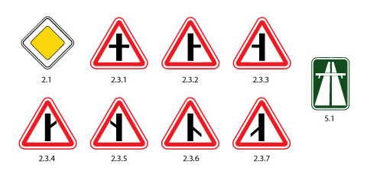
«Маршрутное транспортное средство» – транспортное средство общего пользования (автобус, троллейбус, трамвай), предназначенное для перевозки по дорогам людей и движущееся по установленному маршруту с обозначенными местами остановок.
«Населенный пункт» - застроенная территория, въезды на которую и выезды с которой обозначены знаками 5.23.1 - 5.26.
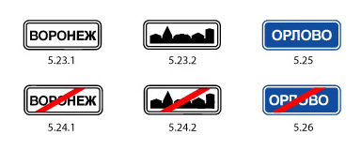
«Обгон» – опережение одного или нескольких транспортных средств, связанное с выездом на полосу (сторону проезжей части), предназначенную для встречного движения, и последующим возвращением на ранее занимаемую полосу (сторону проезжей части).
«Недостаточная видимость» – видимость дороги менее 300 м в условиях тумана, дождя, снегопада и тому подобного, а также в сумерки.
«Недостаточная видимость» – видимость дороги менее 300 м в условиях тумана, дождя, снегопада и тому подобного, а также в сумерки.
«Обгон» – опережение одного или нескольких транспортных средств, связанное с выездом на полосу (сторону проезжей части), предназначенную для встречного движения, и последующим возвращением на ранее занимаемую полосу (сторону проезжей части).
«Обочина» – элемент дороги, примыкающий непосредственно к проезжей части на одном уровне с ней, отличающийся типом покрытия или выделенный с помощью разметки 1.2.1 либо 1.2.2, используемый для движения, остановки и стоянки в соответствии с Правилами.
«Ограниченная видимость» – видимость водителем дороги в направлении движения, ограниченная рельефом местности, геометрическими параметрами дороги, растительностью, строениями, сооружениями или иными объектами, в том числе транспортными средствами.
«Остановка» – преднамеренное прекращение движения транспортного средства на время до 5 минут, а также на большее, если это необходимо для посадки или высадки пассажиров либо загрузки или разгрузки транспортного средства.
«Препятствие» – неподвижный объект на полосе движения (неисправное или поврежденное транспортное средство, дефект проезжей части, посторонние предметы и т.п.), не позволяющий продолжить движение по этой полосе. Не является препятствием затор или транспортное средство, остановившееся на этой полосе движения в соответствии с требованиями Правил.
«Прилегающая территория» – территория, непосредственно прилегающая к дороге и не предназначенная для сквозного движения транспортных средств (дворы, жилые массивы, автостоянки, АЗС, предприятия и тому подобное). Движение по прилегающей территории осуществляется в соответствии с настоящими Правилами.
«Проезжая часть» – элемент дороги, предназначенный для движения безрельсовых транспортных средств.
«Полоса движения» – любая из продольных полос проезжей части, обозначенная или не обозначенная разметкой и имеющая ширину, достаточную для движения автомобилей в один ряд.
«Разделительная полоса» – элемент дороги, выделенный конструктивно и (или) с помощью разметки 1.2.1, разделяющий смежные проезжие части и не предназначенный для движения и остановки транспортных средств
«Перекресток» – место пересечения, примыкания или разветвления дорог на одном уровне, ограниченное воображаемыми линиями, соединяющими соответственно противоположные, наиболее удаленные от центра перекрестка начала закруглений проезжих частей. Не считаются перекрестками выезды с прилегающих территорий.

Решить тесты по теме

1. Какие транспортные средства по Правилам относятся к маршрутным транспортным средствам?  1. Все автобусы.  2. Автобусы, троллейбусы и трамваи, предназначенные для перевозки людей и движущиеся по установленному маршруту с обозначенными местами остановок  3. Любые транспортные средства, перевозящие пассажиров. | 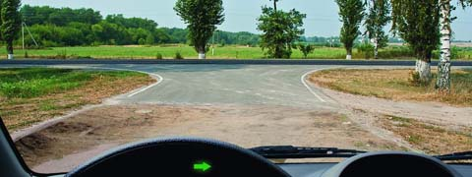  2.Выезжая с грунтовой дороги, Вы попадаете:  1. На главную дорогу.  2. На равнозначную дорогу.
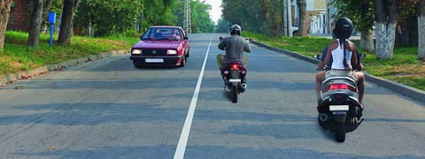  3. Проезжая часть данной дороги имеет:  1. Одну полосу для движения.  2. Две полосы для движения.  3. Три полосы для движения. | 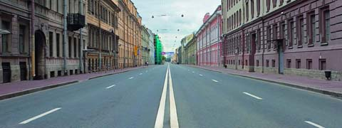  4. Сколько проезжих частей имеет данная дорога?  1. Одну.  2. Две.  3. Четыре.
5. Являются ли тротуары и обочины частью дороги?  1. Являются.  2. Являются только обочины.  3. Не являются. | 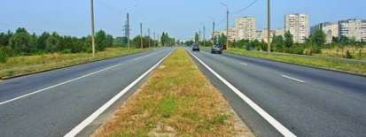  6. Сколько проезжих частей имеет данная дорога?  1. Одну.  2. Две.  3. Четыре.
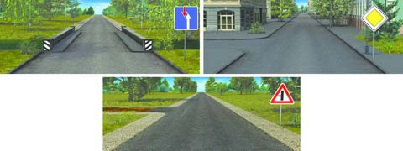  7. На каких рисунках показана главная дорога?  1. Только на правом верхнем.  2. На нижнем и правом верхнем.  3. На всех. | 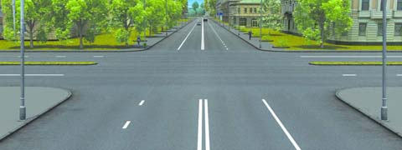  8. Сколько перекрестков изображено на рисунке?  1. Один.  2. Два.  3. Четыре
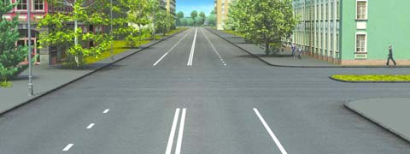  9. Сколько пересечений проезжих частей имеет этот перекресток?  1. Одно.  2. Два. | 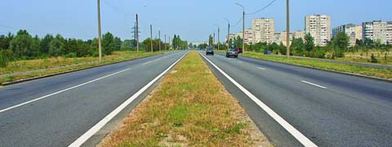  10. Сколько полос для движения имеет данная дорога?  1. Две.  2.Четыре

Контрольные вопросы:

1. В чём отличие между терминами «ограниченная видимость» и «недостаточная видимость».
2. В чём отличие между терминами «опережение и обгон».
3. В чём отличие между терминами «остановочный путь и тормозной путь».
4. Какой неподвижный объект, не позволяющий продолжить движение по полосе, не относится к понятию «Препятствие»?
5. Являются ли тротуары и обочины частью дороги?
6. Что означает требование уступить дорогу?

Ключи к тестам

1 | 2 | 3 | 4 | 5 | 6 | 7 | 8 | 9 | 10
2 | 1 | 1 | 1 | 1 | 2 | 3 | 1 | 1 | 2

Критерии оценивания

«Зачтено»
5 (отлично) – работа, выполнена полностью без ошибок.
4 (хорошо) – работа, выполнена полностью, но при наличии в ней не более трёх ошибок.
3 (удовлетворительно) – работа выполнена не менее 1/2 всего объема или допущено четыре-пять ошибок.

«Не зачтено»
2 (неудовлетворительно) – число ошибок и недочётов превысило норму для оценки 3 (удовлетворительно) или правильно выполнено менее 1/2 всей работы.

Раздел 2. Правила дорожного движения

Форма текущего контроля: Практическая работа

Цель работы: закрепление знаний по текущему разделу.

План занятия:
1. Классифицировать дорожные знаки;
2. Решить тесты по теме;
3. Ответить на контрольные вопросы.

Классифицировать дорожные знаки:

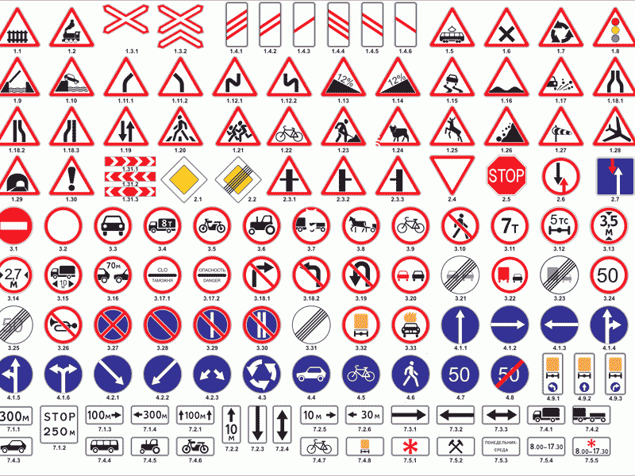

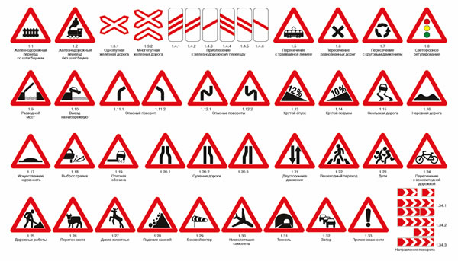
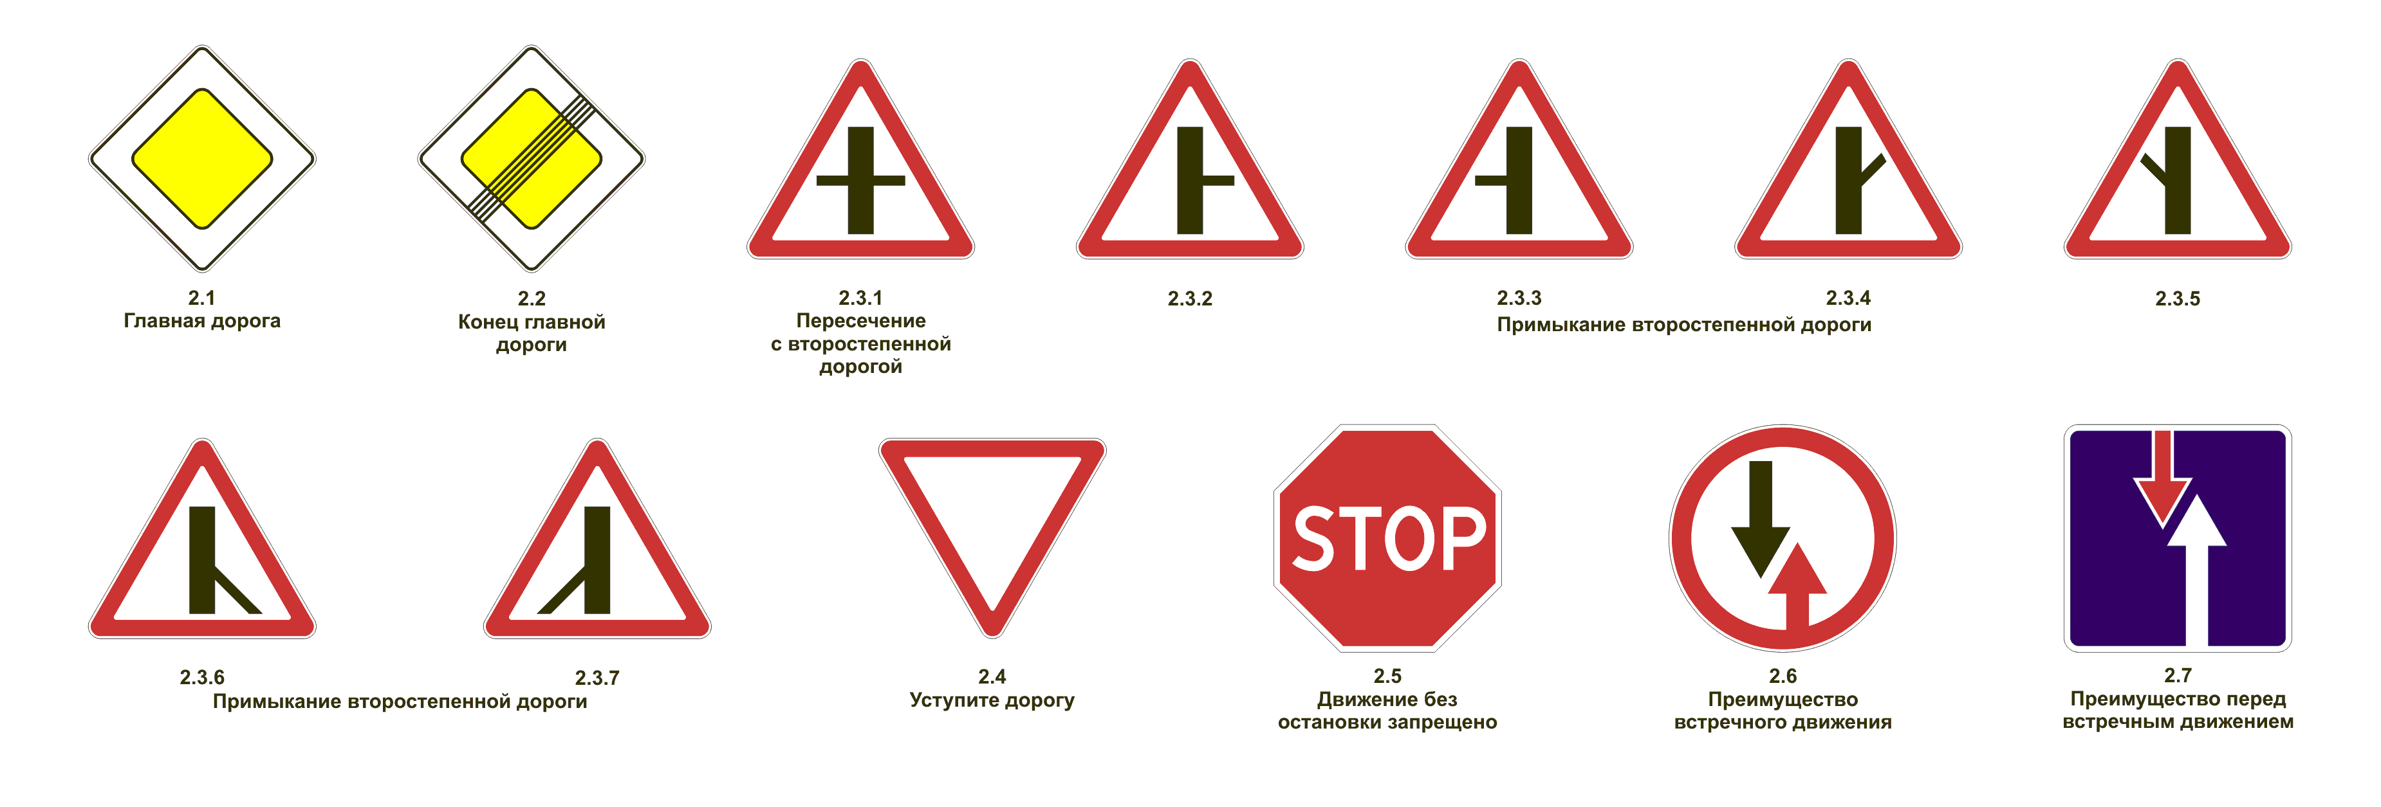
Решить тесты по теме

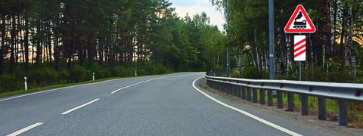  1. Эти знаки предупреждают Вас:  1. О приближении к железнодорожному переезду с тремя путями.  2. О наличии через 150-300 м железнодорожного переезда без шлагбаума.  3. О наличии через 50-100 м железнодорожного переезда. | 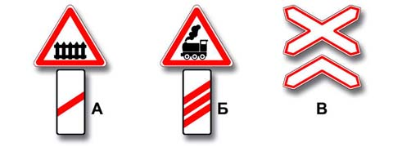  2. Какие знаки устанавливают непосредственно перед железнодорожным переездом?  1. Только А.  2. Только Б.  3. Только В.  4. А и В.
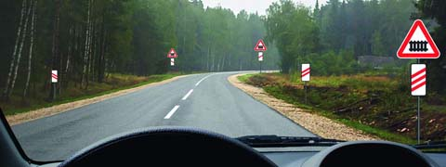  3. Эти знаки предупреждают Вас о приближении:  1. К месту производства работ на дороге.  2. К железнодорожному переезду со шлагбаумом.  3. К железнодорожному переезду без шлагбаума. | 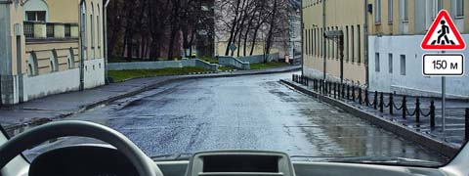  4. Знаки предупреждают Вас о том, что:  1. На протяжении 150 м возможно появление пешеходов на проезжей части.  2. Через 150 м на Вашем пути будет нерегулируемый пешеходный переход.
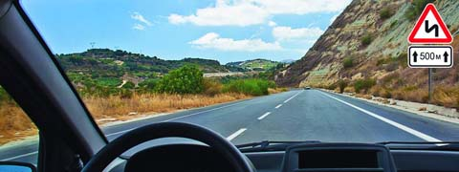  5. Эти знаки предупреждают Вас:  1. О наличии через 500 м опасных поворотов.  2. О том, что на расстоянии 150—300 м за дорожным знаком начнется участок дороги протяженностью 500 м с опасными поворотами.  3. О том, что сразу за знаком начнется участок протяженностью 500 м с опасными поворотами. | 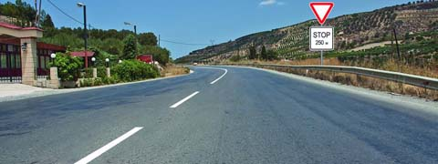  6. О чем информируют Вас эти дорожные знаки?  1. О приближении к перекрестку, где установлен знак «Уступите дорогу».  2. О приближении к перекрестку, где установлен знак «Движение без остановки запрещено».  3. О приближении к таможне.
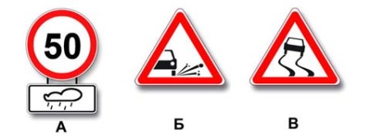  7. Какие знаки распространяют свое действие только на период времени, когда покрытие проезжей части влажное?  1. Только А.2. Только А и Б.3. Все. | 8. Какие из предупреждающих и запрещающих знаков являются временными?  1. Установленные на переносной стойке  2. Имеющие желтый фон и установленные в местах производства дорожных работ.  3. Все перечисленные.
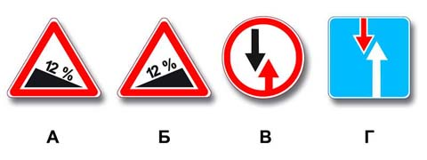  9.Какие знаки означают, что Вы должны уступить дорогу, если встречный разъезд затруднен?  1. Только В.  2. А и В.  3. Б и В.  4. Б и Г. | 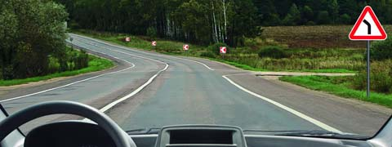  10.Разрешен ли Вам съезд на дорогу с грунтовым покрытием?  1. Да.  2. Нет.

Контрольные вопросы:

1. Как и где должны передвигаться пешеходы?
2. В чём разница передвижения пешеходов в населённом и вне населённом пункте?
3. Что запрещается пешеходу?
4 Что запрещается пассажиру?
5.Какие действия при дорожно-транспортном происшествии должны в первую очередь осуществить водители, причастные к нему?
6. Разрешается ли водителю легкового автомобиля занять место в движущейся организованной колонне?
7. При каких неисправностях запрещено дальнейшее движение?
8. Какие автомобили относятся к категории «В»?
9. Какие документы должен иметь водитель механических транспортных средств.

Ключи к тестам

1 | 2 | 3 | 4 | 5 | 6 | 7 | 8 | 9 | 10
2 | 3 | 2 | 2 | 2 | 2 | 1 | 3 | 1 | 1

Критерии оценивания

«Зачтено»
5 (отлично) – работа, выполнена полностью без ошибок.
4 (хорошо) – работа, выполнена полностью, но при наличии в ней не более трёх ошибок.
3 (удовлетворительно) – работа выполнена не менее 1/2 всего объема или допущено четыре-пять ошибок.

«Не зачтено»
2 (неудовлетворительно) – число ошибок и недочётов превысило норму для оценки 3 (удовлетворительно) или правильно выполнено менее 1/2 всей работы.

Раздел 3. Основы управления транспортными средствами

Форма текущего контроля: Практическая работа

Цель работы: закрепление знаний по текущему разделу.

План занятия:
1. Классифицировать дорожные знаки;
2. Решить тесты по теме;
3. Ответить на контрольные вопросы.

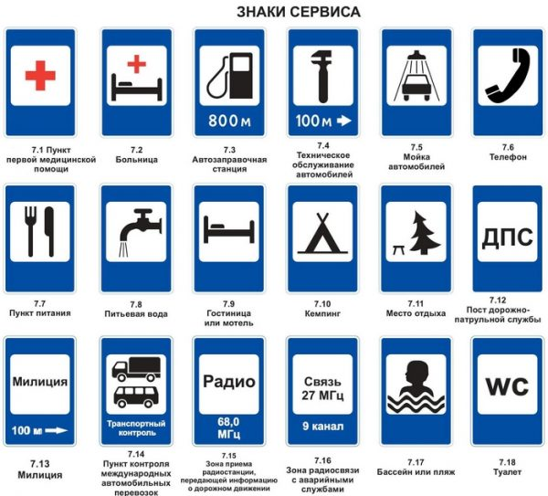
Классифицировать дорожные знаки:

Решить тесты по теме

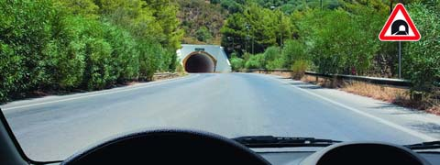  1. Этот знак предупреждает Вас о приближении к тоннелю, в котором:  1. Будет затруднен разъезд со встречными транспортными средствами  2. Отсутствует искусственное освещение.  3. Очередность движения регулируется светофором. | 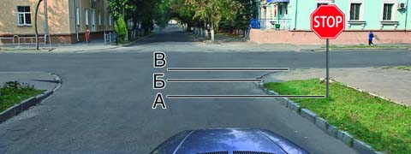  2. В каком месте Вы должны остановиться?  1. Перед знаком (А).  2. Перед перекрестком (Б).  3. Перед краем пересекаемой проезжей части (В).
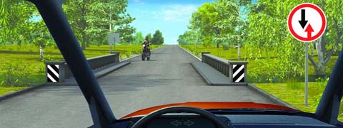  3. Разрешено ли Вам въехать на мост одновременно с мотоциклистом, если Вы не затрудните ему движение?  1. Да.  2. Нет. | 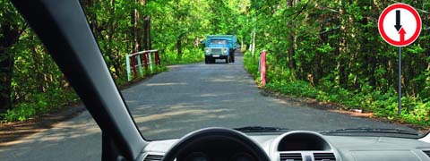  4. Этот дорожный знак:  1. Предупреждает о наличии узкого участка дороги, но не устанавливает очередность движения.  2. Запрещает проезд через мост.  3. Обязывает уступить дорогу встречному транспортному средству.
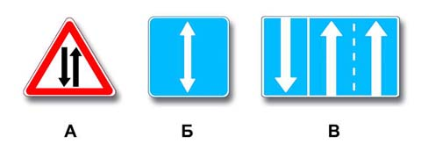  5. Какие знаки информируют Вас о приближении к началу участка дороги со встречным движением?  1. Только А.  2. Только А и Б.  3. Все. | 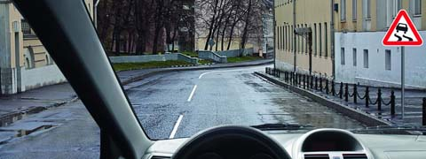  6. На каком расстоянии до скользкого участка дороги устанавливается этот знак в населенном пункте?  1. 150-300 м.  2. 50-100 м.  3. Непосредственно перед началом скользкого участка.
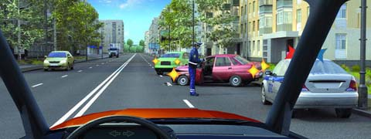  7. Как Вы должны поступить в данной ситуации?  1. Снизить скорость и быть готовым в случае необходимости незамедлительно остановиться.  2. Продолжить движение, не изменяя скорости.  3. Остановиться около автомобиля ДПС и продолжить движение только после разрешения сотрудника полиции. | 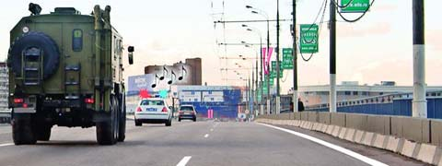  8. Как в данной ситуации должен поступить водитель легкового автомобиля при приближении автомобиля оперативной службы, сопровождающего колонну?  1. Перестроиться на правую полосу и продолжить движение.  2. Остановиться у тротуара и продолжить движение сразу же после проезда автомобиля оперативной службы  3. Остановиться у тротуара и продолжить движение только после проезда замыкающего колонну транспортного средства.
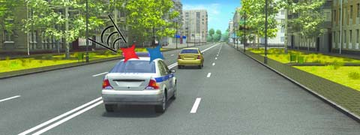  9. Как в данной ситуации должен поступить водитель легкового автомобиля при приближении автомобиля оперативной службы?  1. Перестроиться на правую полосу и продолжить движение  2. Остановиться справа у тротуара. | 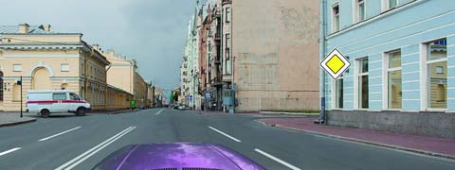  10. Обязаны ли Вы уступить дорогу автомобилю «Скорой медицинской помощи» с выключенным проблесковым маячком?  1. Да  2. Нет.

Контрольные вопросы:

1. Функции внимания ухудшаются…
2. Монотонная работа и однообразное движение…
3. Наибольшее влияние на безопасность движения при управлении автомобилем оказывают…
4. В практической деятельности водителя большое значение имеет…
5. Как должна быть расположена левая нога водителя при управлении автомобилем?
6. Как должна быть расположена правая нога водителя при управлении автомобилем?
7. Как следует воздействовать на педаль сцепления?
8. Как водитель должен воздействовать на педаль тормоза?
9. При воздействии на педаль управления подачей топлива водитель должен…
10. Рычаг переключения передач перемещают от себя…

Ключи к тестам

1 | 2 | 3 | 4 | 5 | 6 | 7 | 8 | 9 | 10
2 | 3 | 1 | 3 | 1 | 2 | 1 | 1 | 1 | 3

Критерии оценивания

«Зачтено»
5 (отлично) – работа, выполнена полностью без ошибок.
4 (хорошо) – работа, выполнена полностью, но при наличии в ней не более трёх ошибок.
3 (удовлетворительно) – работа выполнена не менее 1/2 всего объема или допущено четыре-пять ошибок.

«Не зачтено»
2 (неудовлетворительно) – число ошибок и недочётов превысило норму для оценки 3 (удовлетворительно) или правильно выполнено менее 1/2 всей работы.

Раздел 4. Первая помощь при дорожно-транспортном происшествии

Форма текущего контроля: Практическая работа

Цель работы: закрепление знаний по текущему разделу.

План занятия:
1. Выписать определения;
2. Решить тесты по теме;
3. Ответить на контрольные вопросы.

Разобрать определения понятий и терминов:

1. Механические транспортные средства (кроме мопедов) и прицепы должны быть зарегистрированы в Государственной инспекции безопасности дорожного движения Министерства внутренних дел Российской Федерации или иных органах, определяемых Правительством Российской Федерации, в течение срока действия регистрационного знака «Транзит» или 10 суток после их приобретения или таможенного оформления.
2. На механических транспортных средствах (кроме мопедов, трамваев и троллейбусов) и прицепах должны быть установлены на предусмотренных для этого местах регистрационные знаки соответствующего образца, а на автомобилях и автобусах, кроме того, размещается в правом нижнем углу ветрового стекла в установленных случаях лицензионная карточка.
На трамваях и троллейбусах наносятся регистрационные номера, присваиваемые соответствующими ведомствами.
3. Техническое состояние и оборудование участвующих в дорожном движении транспортных средств в части, относящейся к безопасности дорожного движения и охране окружающей среды, должно отвечать требованиям соответствующих стандартов, правил и руководств по их технической эксплуатации.
4. Грузовой автомобиль с бортовой платформой, используемый для перевозки людей, должен быть оборудован сиденьями, закрепленными на высоте 0,3 – 0,5 м от пола и не менее 0,3 м от верхнего края борта.
Сиденья, расположенные вдоль заднего или бокового борта, должны иметь прочные спинки.
4.1. В автобусах, используемых для перевозки пассажиров в междугородном сообщении, места для сидения должны быть оборудованы ремнями безопасности.
5. Механическое транспортное средство, используемое для обучения вождению, должно быть оборудовано дополнительными педалями привода сцепления (кроме транспортных средств с автоматической трансмиссией) и тормоза, зеркалом заднего вида для обучающего и опознавательного знака «Учебное транспортное средство» в соответствии с пунктом 8 настоящих Основных положений.
5¹. Транспортное средство, используемое в качестве легкового такси, должно быть оборудовано таксометром, иметь на кузове (боковых поверхностях кузова) цветографическую схему, представляющую собой композицию из квадратов контрастного цвета, расположенных в шахматном порядке, и на крыше - опознавательный фонарь оранжевого цвета.
6. Велосипед должен иметь исправные тормоз, руль и звуковой сигнал, быть оборудован спереди световозвращателем и фонарем или фарой (для движения в темное время суток и в условиях недостаточной видимости) белого цвета, сзади - световозвращателем или фонарем красного цвета, а с каждой боковой стороны - световозвращателем оранжевого или красного цвета.
7. Гужевая повозка должна иметь предусмотренные конструкцией исправное стояночное тормозное устройство и противооткатные упоры, быть оборудована спереди двумя световозвращателями и фонарем белого цвета (для движения в темное время суток и в условиях недостаточной видимости), сзади - двумя световозвращателями и фонарем красного цвета.
8. На транспортных средствах должны быть установлены опознавательные знаки:
«Автопоезд» – в виде трех фонарей оранжевого цвета, расположенных горизонтально на крыше кабины с промежутками между ними от 150 до 300 мм - на грузовых автомобилях и колесных тракторах (класса 1,4 т и выше) с прицепами, а также на сочлененных автобусах и троллейбусах;
«Шипы» – в виде равностороннего треугольника белого цвета вершиной вверх с каймой красного цвета, в который вписана буква «Ш» черного цвета (сторона треугольника не менее 200 мм, ширина каймы - 1/10 стороны) - сзади механических транспортных средств, имеющих ошипованные шины;
«Перевозка детей» – в виде квадрата желтого цвета с каймой красного цвета (ширина каймы - 1/10 стороны), с черным изображением символа дорожного знака 1.23 (сторона квадрата опознавательного знака, расположенного спереди транспортного средства, должна быть не менее 250 мм, сзади - 400 мм);
«Глухой водитель» – в виде желтого круга диаметром 160 мм с нанесенными внутри тремя черными кружками диаметром 40 мм, расположенными по углам воображаемого равностороннего треугольника, вершина которого обращена вниз, - спереди и сзади механических транспортных средств, управляемых глухонемыми или глухими водителями;
«Учебное транспортное средство» – в виде равностороннего треугольника белого цвета вершиной вверх с каймой красного цвета, в который вписана буква «У» черного цвета (сторона не менее 200 мм, ширина каймы – 1/10 стороны), – спереди и сзади механических транспортных средств, используемых для обучения вождению (допускается установка двустороннего знака на крыше легкового автомобиля);
«Ограничение скорости» – в виде уменьшенного цветного изображения дорожного знака 3.24 с указанием разрешенной скорости (диаметр знака - не менее 160 мм, ширина каймы – 1/10 диаметра) – на задней стороне кузова слева у механических транспортных средств, осуществляющих организованные перевозки групп детей, перевозящих крупногабаритные, тяжеловесные и опасные грузы, а также в случаях, когда максимальная скорость транспортного средства по технической характеристике ниже определенной пунктами 10.3 и10.4 Правил дорожного движения Российской Федерации;
«Опасный груз»:
при осуществлении международных перевозок опасных грузов - в виде прямоугольника размером 400 х 300 мм, имеющего световозвращающее покрытие оранжевого цвета с каймой черного цвета шириной не более 15 мм, – спереди и сзади транспортных средств, на боковых сторонах цистерн, а также в установленных случаях – на боковых сторонах транспортных средств и контейнеров;
при осуществлении иных перевозок опасных грузов - в виде прямоугольника размером 690 х 300 мм, правая часть которого размером 400 х 300 мм окрашена в оранжевый, а левая - в белый цвет с каймой черного цвета шириной 15 мм, – спереди и сзади транспортных средств.
На опознавательный знак наносятся обозначения, характеризующие опасные свойства перевозимого груза;
«Крупногабаритный груз» – в виде щитка размером 400 x 400 мм с нанесенными по диагонали красными и белыми чередующимися полосами шириной 50 мм со световозвращающей поверхностью;
«Тихоходное транспортное средство» – в виде равностороннего треугольника с флюоресцирующим покрытием красного цвета и со световозвращающей каймой желтого или красного цвета (длина стороны треугольника от 350 до 365 мм, ширина каймы от 45 до 48 мм) - сзади механических транспортных средств, для которых предприятием-изготовителем установлена максимальная скорость не более 30 км/ч;
«Длинномерное транспортное средство» – в виде прямоугольника размером не менее 1200 x 200 мм желтого цвета с каймой красного цвета (ширина 40 мм), имеющего световозвращающую поверхность, - сзади транспортных средств, длина которых с грузом или без груза более 20 м, и автопоездов с двумя и более прицепами. При невозможности размещения знака указанного размера допускается установка двух одинаковых знаков размером не менее 600 x 200 мм симметрично оси транспортного средства.
«Начинающий водитель» – в виде квадрата желтого цвета (сторона 150 мм) с изображением восклицательного знака черного цвета высотой 110 мм - сзади механических транспортных средств (за исключением тракторов, самоходных машин и мотоциклов), управляемых водителями, имеющими право на управление указанными транспортными средствами менее 2 лет.
По желанию водителя могут быть установлены опознавательные знаки:
«Врач» – в виде квадрата синего цвета (сторона 140 мм) с вписанным белым кругом (диаметр 125 мм), на который нанесен красный крест (высота 90 мм, ширина штриха 25 мм), – спереди и сзади автомобилей, управляемых водителями-врачами;
«Инвалид» – в виде квадрата желтого цвета со стороной 150 мм и изображением символа дорожного знака 8.17 черного цвета – спереди и сзади механических транспортных средств, управляемых инвалидами I и II групп, перевозящих таких инвалидов или детей-инвалидов.
На транспортных средствах может быть установлен опознавательный знак «Федеральная служба охраны Российской Федерации», являющийся условным опознавательным знаком, в виде двух фонарей с огнями синего цвета, работающих в мигающем режиме, расположенных не выше фар ближнего света в передней части транспортного средства, используемого для обеспечения безопасности объектов государственной охраны.
9. Предупредительные устройства для обозначения гибких связующих звеньев при буксировке механических транспортных средств должны выполняться в виде флажков или щитков размером 200 x 200 мм с нанесенными по диагонали красными и белыми чередующимися полосами шириной 50 мм со световозвращающей поверхностью.
На гибкое связующее звено должно устанавливаться не менее двух предупредительных устройств.
10. Конструкция жесткого буксирующего устройства должна соответствовать требованиям ГОСТа 25907-89.
11. Запрещается эксплуатация:
- автомобилей, автобусов, автопоездов, прицепов, мотоциклов, мопедов, тракторов и других самоходных машин, если их техническое состояние и оборудование не отвечают требованиям Перечня неисправностей и условий, при которых запрещается эксплуатация транспортных средств (согласно приложению);
- троллейбусов и трамваев при наличии хотя бы одной неисправности по соответствующим Правилам технической эксплуатации;
- транспортных средств, не прошедших в установленном Правительством Российской Федерации порядке государственный технический осмотр;
Примечание. Без прохождения государственного технического осмотра эксплуатация транспортного средства после регистрации в Государственной инспекции безопасности дорожного движения Министерства внутренних дел Российской Федерации или иных органах, определяемых Правительством Российской Федерации, допускается в течение 30 суток. В случае возникновения непредвиденных обстоятельств (болезнь, командировка и др.) этот срок продлевается при условии предъявления документов, подтверждающих указанные обстоятельства.
- транспортных средств, не прошедших в установленном порядке государственный технический осмотр или технический осмотр;
- транспортных средств, оборудованных без соответствующего разрешения опознавательным знаком «Федеральная служба охраны Российской Федерации», проблесковыми маячками и (или) специальными звуковыми сигналами, с нанесенными на наружные поверхности специальными цветографическими схемами, надписями и обозначениями, не соответствующими государственным стандартам Российской Федерации, без укрепленных на установленных местах регистрационных знаков, имеющих скрытые, поддельные, измененные номера узлов и агрегатов или регистрационные знаки;
- транспортных средств, владельцы которых не застраховали свою гражданскую ответственность в соответствии с законодательством Российской Федерации;
- транспортных средств, имеющих на кузове (боковых поверхностях кузова) цветографическую схему легкового такси и (или) на крыше - опознавательный фонарь легкового такси, в случае отсутствия у водителя такого транспортного средства выданного в установленном порядке разрешения на осуществление деятельности по перевозке пассажиров и багажа легковым такси;
- транспортных средств, оборудованных проблесковыми маячками желтого или оранжевого цвета, не зарегистрированных в Государственной инспекции безопасности дорожного движения Министерства внутренних дел Российской Федерации или иных органах, определяемых Правительством Российской Федерации (за исключением транспортных средств, перевозящих крупногабаритные грузы, взрывчатые, легковоспламеняющиеся, радиоактивные вещества и ядовитые вещества высокой степени опасности).
12. Должностным и иным лицам, ответственным за техническое состояние и эксплуатацию транспортных средств, запрещается:
- выпускать на линию транспортные средства, имеющие неисправности, с которыми запрещается их эксплуатация, или переоборудованные без соответствующего разрешения, или не зарегистрированные в установленном порядке, или не прошедшие государственный технический осмотр или технический осмотр;
- допускать к управлению транспортными средствами водителей, находящихся в состоянии опьянения (алкогольного, наркотического или иного), под воздействием лекарственных препаратов, ухудшающих реакцию и внимание, в болезненном или утомленном состоянии, ставящем под угрозу безопасность движения, не имеющих страхового полиса обязательного страхования гражданской ответственности владельца транспортного средства в случаях, когда обязанность по страхованию своей гражданской ответственности установлена федеральным законом, или лиц, не имеющих права управления транспортным средством данной категории или подкатегории;
- направлять для движения по дорогам с асфальто- и цементно-бетонным покрытием тракторы и другие самоходные машины на гусеничном ходу.
13. Должностные и иные лица, ответственные за состояние дорог, железнодорожных переездов и других дорожных сооружений, обязаны:
- содержать дороги, железнодорожные переезды и другие дорожные сооружения в безопасном для движения состоянии в соответствии с требованиями стандартов, норм и правил;
- информировать участников дорожного движения о вводимых ограничениях и об изменениях в организации дорожного движения с помощью соответствующих технических средств, информационных щитов и средств массовой информации;
- принимать меры к своевременному устранению помех для движения, запрещению или ограничению движения на отдельных участках дорог, когда пользование ими угрожает безопасности движения.
14. Должностные и иные лица, ответственные за производство работ на дорогах, обязаны обеспечивать безопасность движения в местах проведения работ. Эти места, а также неработающие дорожные машины, строительные материалы, конструкции и тому подобное, которые не могут быть убраны за пределы дороги, должны быть обозначены соответствующими дорожными знаками, направляющими и ограждающими устройствами, а в темное время суток и в условиях недостаточной видимости – дополнительно красными или желтыми сигнальными огнями.
По окончании работ на дороге должно быть обеспечено безопасное передвижение транспортных средств и пешеходов.
15. Соответствующие должностные и иные лица в случаях, предусмотренных действующим законодательством, в установленном порядке согласовывают:
- проекты организации дорожного движения в городах и на автомобильных дорогах, оборудование дорог техническими средствами организации движения;
- проекты строительства, реконструкции и ремонта дорог, дорожных сооружений;
- установку в непосредственной близости от дороги киосков, транспарантов, плакатов, рекламных щитов и тому подобного, ухудшающих видимость или затрудняющих движение пешеходов;
- маршруты движения и расположение мест остановки маршрутных транспортных средств;
- проведение на дорогах массовых, спортивных и иных мероприятий;
- внесение изменений в конструкцию зарегистрированных транспортных средств, влияющих на обеспечение безопасности дорожного движения;
- перевозку тяжеловесных, опасных и крупногабаритных грузов;
- движение автопоездов общей длиной более 20 м или автопоездов с двумя и более прицепами;
- программы подготовки специалистов по безопасности дорожного движения, инструкторов по вождению и водителей;
- перечень дорог, на которых запрещается учебная езда;
- производство любых работ на дороге, создающих помехи движению транспортных средств или пешеходов.
Примечание. В тексте настоящего документа использована специальная терминология, установленная Правилами дорожного движения Российской Федерации.
16. Проблесковые маячки желтого или оранжевого цвета устанавливаются на транспортных средствах:
- выполняющих работы по строительству, ремонту или содержанию дорог, погрузке поврежденных, неисправных и перемещаемых транспортных средств;
- осуществляющих перевозку крупногабаритных грузов, взрывчатых, легковоспламеняющихся, радиоактивных веществ и ядовитых веществ высокой степени опасности;
- осуществляющих сопровождение транспортных средств, перевозящих крупногабаритные, тяжеловесные и опасные грузы;
- осуществляющих сопровождение организованных групп велосипедистов при проведении тренировочных мероприятий на автомобильных дорогах общего пользования.
17. Проблесковые маячки бело-лунного цвета и специальные звуковые сигналы могут устанавливаться на транспортных средствах организаций федеральной почтовой связи, имеющих на боковой поверхности белую диагональную полосу на синем фоне, и на транспортных средствах, перевозящих денежную выручку и (или) ценные грузы и имеющих специальные цветографические схемы, нанесенные на наружные поверхности в соответствии с государственным стандартом Российской Федерации, за исключением транспортных средств оперативных служб.
18. Выдача разрешений на оборудование соответствующих транспортных средств опознавательными знаками «Федеральная служба охраны Российской Федерации», проблесковыми маячками и (или) специальными звуковыми сигналами производится в порядке, установленном Министерством внутренних дел Российской Федерации.
19. Транспортные средства, не имеющие специальных цветографических схем, нанесенных на наружные поверхности в соответствии с государственными стандартами Российской Федерации, могут быть в установленных случаях оборудованы специальным звуковым сигналом и одним проблесковым маячком синего цвета высотой не более 230 мм и с диаметром основания корпуса не более 200 мм.
20. Проблесковые маячки всех цветов устанавливаются на крышу транспортного средства или над ней. Способы крепления должны обеспечивать надежность установки на всех режимах движения транспортного средства. При этом должна быть обеспечена видимость светового сигнала на угол 360 градусов в горизонтальной плоскости.
Для транспортных средств Государственной инспекции безопасности дорожного движения Министерства внутренних дел Российской Федерации и Военной автомобильной инспекции, сопровождающих колонны транспортных средств, и грузовых автомобилей допускается уменьшение угла видимости проблескового маячка до 180 градусов при условии видимости его со стороны передней части транспортного средства.
21. Сведения об оборудовании транспортных средств опознавательным знаком «Федеральная служба охраны Российской Федерации», проблесковыми маячками красного и (или) синего цветов и специальными звуковыми сигналами должны быть занесены в регистрационные документы на транспортные средства.

Решить тесты по теме

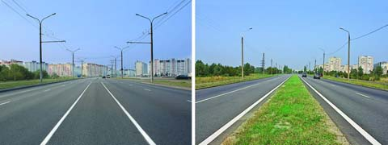  1. На каком рисунке изображена дорога с разделительной полосой?  1. Только на правом.  2. На обоих.  3. Ни на одном | 2.Что означает требование уступить дорогу?  1. Вы должны обязательно остановиться, чтобы пропустить других участников движения.  2. Вы не должны возобновлять или продолжать движение, осуществлять какой-либо маневр, если это может вынудить других участников движения, имеющих по отношению к Вам преимущество, изменить направление движения или скорость.  3. Вы должны остановиться только при наличии дорожного знака «Уступите дорогу».
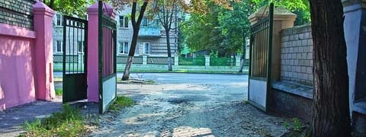  3. Выезд из двора или c другой прилегающей территории:  1. Считается перекрестком равнозначных дорог.  2. Считается перекрестком неравнозначных дорог.  3. Не считается перекрестком. | 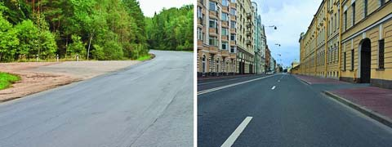  4. На каком рисунке изображен перекресток?  1. Только на левом.  2. Только на правом.  3. На обоих.
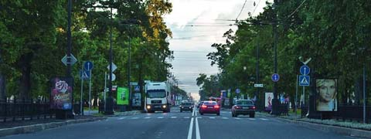  5. Сколько полос для движения имеет данная дорога?  1. Две.  2. Четыре. | 6. Что означает термин «Недостаточная видимость»?  1.Видимость дороги менее 100 м вблизи опасных поворотов и переломов продольного профиля дорог  2. Видимость дороги менее 300 м в условиях тумана, дождя, снегопада и т.п., а также в сумерки  3. Видимость дороги менее 150 м в ночное время.
. 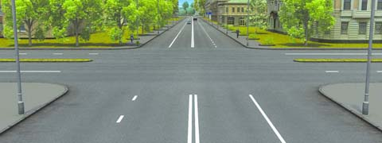  7. Сколько пересечений проезжих частей имеет этот перекресток?  1. Одно.  2. Два.  3. Четыре. | 8. На каком рисунке изображен перекресток?  1. Только на левом.  2. Только на правом.  3. На обоих.
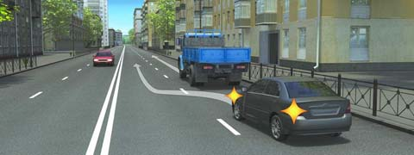  9.Какой маневр намеревается выполнить водитель легкового автомобиля?  1. Обгон.  2. Перестроение с дальнейшим опережением.  3. Объезд. | 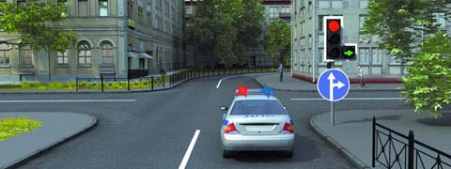  10. В каких направлениях может продолжить движение водитель автомобиля с включенным проблесковым маячком?  1. Только направо  2. Только прямо или направо.  3. В любом.

Контрольные вопросы:

1. Как оказать первую помощь при обмороке?
2. Как поступить при обнаружении в ране мелких инородных предметов?
3. Назовите признаки артериального кровотечения:
4. Как оказать первую помощь при артериальном кровотечении у пострадавшего?
5. Каким образом производится наложение кровоостанавливающего жгута на конечность?
6. С какой целью к жгуту прикрепляется записка?
7. Назовите признаки венозного кровотечения:
8. Как оказать первую помощь при венозном кровотечении у пострадавшего?
9. Как оказать первую медицинскую помощь при травматическом шоке?
10. Как определить, что кровоостанавливающий жгут наложен правильно?

Ключи к тестам

1 | 2 | 3 | 4 | 5 | 6 | 7 | 8 | 9 | 10
2 | 2 | 3 | 2 | 2 | 1 | 1 | 2 | 2 | 3

Критерии оценивания

«Зачтено»
5 (отлично) – работа, выполнена полностью без ошибок.
4 (хорошо) – работа, выполнена полностью, но при наличии в ней не более трёх ошибок.
3 (удовлетворительно) – работа выполнена не менее 1/2 всего объема или допущено четыре-пять ошибок.

«Не зачтено»
2 (неудовлетворительно) – число ошибок и недочётов превысило норму для оценки 3 (удовлетворительно) или правильно выполнено менее 1/2 всей работы.

Раздел 5. Устройство транспортных средств

Форма текущего контроля: Практическая работа

Цель работы: закрепление знаний по текущему разделу.

План занятия:
1. Выписать определения;
2. Решить тесты по теме;
3. Ответить на контрольные вопросы.

Разобрать определения понятий и терминов:

19.1. В темное время суток и в условиях недостаточной видимости независимо от освещения дороги, а также в тоннелях на движущемся транспортном средстве должны быть включены следующие световые приборы:
- на всех механических транспортных средствах – фары дальнего или ближнего света, на велосипедах - фары или фонари, на гужевых повозках – фонари (при их наличии);
- на прицепах и буксируемых механических транспортных средствах - габаритные огни.
19.2. Дальний свет должен быть переключен на ближний:
- в населенных пунктах, если дорога освещена;
- при встречном разъезде на расстоянии не менее чем за 150 м до транспортного средства, а также и при большем, если водитель встречного транспортного средства периодическим переключением света фар покажет необходимость этого;
- в любых других случаях для исключения возможности ослепления водителей как встречных, так и попутных транспортных средств.
При ослеплении водитель должен включить аварийную сигнализацию и, не меняя полосу движения, снизить скорость и остановиться.
19.3. При остановке и стоянке в темное время суток на неосвещенных участках дорог, а также в условиях недостаточной видимости на транспортном средстве должны быть включены габаритные огни. В условиях недостаточной видимости дополнительно к габаритным огням могут быть включены фары ближнего света, противотуманные фары и задние противотуманные фонари.
19.4. Противотуманные фары могут использоваться:
- в условиях недостаточной видимости с ближним или дальним светом фар;
- в темное время суток на неосвещенных участках дорог совместно с ближним или дальним светом фар;
- вместо ближнего света фар в соответствии с пунктом 19.5. Правил.
19.5. В светлое время суток на всех движущихся транспортных средствах с целью их обозначения должны включаться фары ближнего света или дневные ходовые огни.
19.6. Фарой-прожектором и фарой-искателем разрешается пользоваться только вне населенных пунктов при отсутствии встречных транспортных средств. В населенных пунктах пользоваться такими фарами могут только водители транспортных средств, оборудованных в установленном порядке проблесковыми маячками синего цвета и специальными звуковыми сигналами, при выполнении неотложного служебного задания.
19.7. Задние противотуманные фонари могут применяться только в условиях недостаточной видимости. Запрещается подключать задние противотуманные фонари к стоп-сигналам.
19.8. Опознавательный знак «Автопоезд» должен быть включен при движении автопоезда, а в темное время суток и в условиях недостаточной видимости, кроме того, и на время его остановки или стоянки.
19.10. Звуковые сигналы могут применяться только:
- для предупреждения других водителей о намерении произвести обгон вне населенных пунктов;
- в случаях, когда это необходимо для предотвращения дорожно-транспортного происшествия.
19.11. Для предупреждения об обгоне вместо звукового сигнала или совместно с ним может подаваться световой сигнал, представляющий собой кратковременное переключение фар с ближнего на дальний свет.
24.1. Движение велосипедистов в возрасте старше 14 лет должно осуществляться по велосипедной, велопешеходной дорожкам или полосе для велосипедистов.
24.2. Допускается движение велосипедистов в возрасте старше 14 лет:
по правому краю проезжей части – в следующих случаях:
- отсутствуют велосипедная и велопешеходная дорожки, полоса для велосипедистов либо отсутствует возможность двигаться по ним;
- габаритная ширина велосипеда, прицепа к нему либо перевозимого груза превышает 1 м;
- движение велосипедистов осуществляется в колоннах;
по обочине - в случае, если отсутствуют велосипедная и велопешеходная дорожки, полоса для велосипедистов либо отсутствует возможность двигаться по ним или по правому краю проезжей части;
по тротуару или пешеходной дорожке – в следующих случаях:
- отсутствуют велосипедная и велопешеходная дорожки, полоса для велосипедистов либо отсутствует возможность двигаться по ним, а также по правому краю проезжей части или обочине;
- велосипедист сопровождает велосипедиста в возрасте до 7 лет либо перевозит ребенка в возрасте до 7 лет на дополнительном сиденье, в велоколяске или в прицепе, предназначенном для эксплуатации с велосипедом.
24.3. Движение велосипедистов в возрасте от 7 до 14 лет должно осуществляться только по тротуарам, пешеходным, велосипедным и велопешеходным дорожкам, а также в пределах пешеходных зон.
24.4. Движение велосипедистов в возрасте младше 7 лет должно осуществляться только по тротуарам, пешеходным и велопешеходным дорожкам (на стороне для движения пешеходов), а также в пределах пешеходных зон.
24.5. При движении велосипедистов по правому краю проезжей части в случаях, предусмотренных настоящими Правилами, велосипедисты должны двигаться только в один ряд.
Допускается движение колонны велосипедистов в два ряда в случае, если габаритная ширина велосипедов не превышает 0,75 м.
Колонна велосипедистов должна быть разделена на группы по 10 велосипедистов в случае однорядного движения либо на группы по 10 пар в случае двухрядного движения. Для облегчения обгона расстояние между группами должно составлять 80 - 100 м.
24.6. Если движение велосипедиста по тротуару, пешеходной дорожке, обочине или в пределах пешеходных зон подвергает опасности или создает помехи для движения иных лиц, велосипедист должен спешиться и руководствоваться требованиями, предусмотренными настоящими Правилами для движения пешеходов.
24.7. Водители мопедов должны двигаться по правому краю проезжей части в один ряд либо по полосе для велосипедистов.
Допускается движение водителей мопедов по обочине, если это не создает помех пешеходам.
24.8. Велосипедистам и водителям мопедов запрещается:
- управлять велосипедом, мопедом, не держась за руль хотя бы одной рукой;
- перевозить груз, который выступает более чем на 0,5 м по длине или ширине за габариты, или груз, мешающий управлению;
- перевозить пассажиров, если это не предусмотрено конструкцией транспортного средства;
- перевозить детей до 7 лет при отсутствии специально оборудованных для них мест;
- поворачивать налево или разворачиваться на дорогах с трамвайным движением и на дорогах, имеющих более одной полосы для движения в данном направлении;
- двигаться по дороге без застегнутого мотошлема (для водителей мопедов);
- пересекать дорогу по пешеходным переходам.
24.9. Запрещается буксировка велосипедов и мопедов, а также буксировка велосипедами и мопедами, кроме буксировки прицепа, предназначенного для эксплуатации с велосипедом или мопедом.
24.10. При движении в темное время суток или в условиях недостаточной видимости велосипедистам и водителям мопедов рекомендуется иметь при себе предметы со световозвращающими элементами и обеспечивать видимость этих предметов водителями других транспортных средств.

Решить тесты по теме

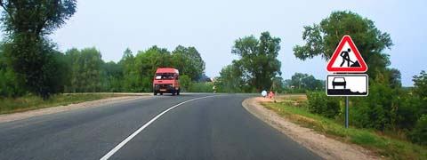  1. Эти знаки предупреждают Вас о том, что:  1. Остановка транспортных средств на обочине запрещена.  2. Съезд на обочину опасен в связи с проведением на ней ремонтных работ.  3. Остановка разрешена только на проезжей части. | 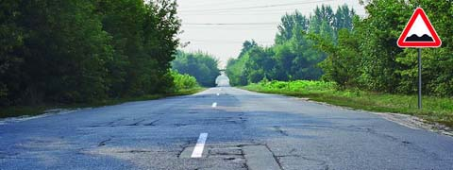  2. На каком расстоянии до неровного участка дороги устанавливается этот знак вне населенного пункта?  1. 150-300 м.  2. 50-100 м.  3. Непосредственно перед неровным участком дороги.
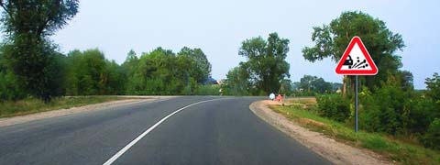  3. Этот дорожный знак предупреждает Вас:  1. О приближении к скользкому участку дороги.  2. О приближении к мокрому и загрязненному участку дороги.  3. О приближении к участку дороги, где возможен выброс щебня из-под колес. | 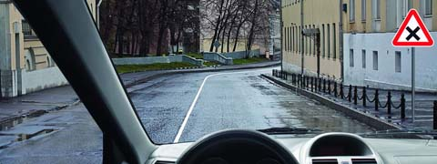  4. Этот знак предупреждает о приближении к перекрестку, на котором Вы:  1. Имеете право преимущественного проезда  2. Должны уступить дорогу всем транспортным средствам, движущимся по пересекаемой дороге.  3. Должны уступить дорогу только транспортным средствам, приближающимся справа.
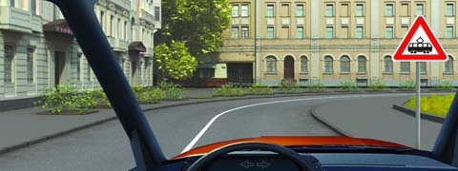  5. Этот дорожный знак:  1. Предупреждает о приближении к месту пересечения с трамвайной линией.  2. Предупреждает о приближении к трамвайной остановке.  3. Обязывает Вас остановиться непосредственно перед пересечением с трамвайной линией. | 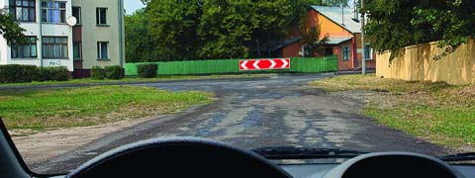  6. Этот знак:  1. Показывает направления движения на перекрестке.  2. Указывает, что на пересекаемой дороге движение осуществляется по двум полосам.
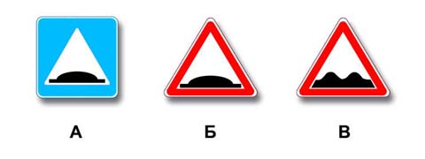  7. Какой знак используется для обозначения границ искусственной неровности?  1. Только А.2  . Только Б.  3. Б и В. | 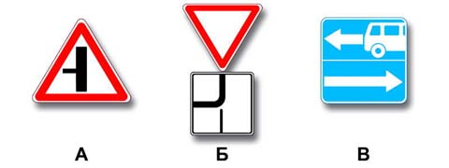  8. Какие знаки информируют Вас, что на перекрестке необходимо уступить дорогу транспортным средствам, приближающимся слева?  1. Только А.  2. Только Б.  3. Только А и Б.  4. Все.
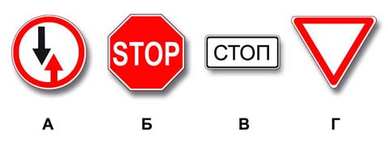  9. Какие знаки требуют обязательной остановки?  1. Только А и Б.2. Только Б.3. Только Б и В.4. Все. | 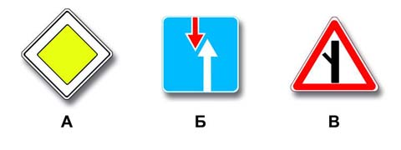  10. Какие знаки предоставляют Вам преимущество при проезде нерегулируемых перекрестков?  1. Только А.2. А и В.3. Все.

Контрольные вопросы:

1. Виды двигателей внутреннего сгорания в зависимости от типа топлива.
2. Перечислите основные детали ДВС.
3. Что называется рабочим объемом цилиндра.
4. Что называется литражом двигателя.
5. Что показывает степень сжатия.
6. В какой последовательности происходят такты в 4-х тактном ДВС.
7. Перечислите детали которые входят в КШМ.
8. Назначение маховика.
9. Назначение редукционного клапана масленого насоса.
10. За счет чего производится очистка масла в центробежном фильтре тонкой очистки.

Ключи к тестам

1 | 2 | 3 | 4 | 5 | 6 | 7 | 8 | 9 | 10
2 | 3 | 3 | 3 | 1 | 1 | 1 | 2 | 2 | 2

Критерии оценивания

«Зачтено»
5 (отлично) – работа, выполнена полностью без ошибок.
4 (хорошо) – работа, выполнена полностью, но при наличии в ней не более трёх ошибок.
3 (удовлетворительно) – работа выполнена не менее 1/2 всего объема или допущено четыре-пять ошибок.

«Не зачтено»
2 (неудовлетворительно) – число ошибок и недочётов превысило норму для оценки 3 (удовлетворительно) или правильно выполнено менее 1/2 всей работы.
Раздел 6. Первоначальное обучение вождению

Форма текущего контроля: Практическая работа

Цель работы: закрепление знаний по текущему разделу.

План занятия:
1. Выписать определения;
2. Решить тесты по теме;
3. Ответить на контрольные вопросы.

Разобрать определения понятий и терминов:

«Обгон» – опережение одного или нескольких движущихся транспортных средств, связанное с выездом из занимаемой полосы.
«Обгон» – опережение одного или нескольких транспортных средств, связанное с выездом на полосу (сторону проезжей части), предназначенную для встречного движения, и последующим возвращением на ранее занимаемую полосу (сторону проезжей части).
Обгон должен обладать следующими признаками:
1. Обгон – это частный случай опережения. Т.е. любой обгон является опережением (понятие опережения приведено ниже в тексте этой статьи), но не любое опережение является обгоном.
2. Обгон обязательно связан с выездом на полосу встречного движения.
3. Обгон обязательно связан с возвращением на ранее занимаемую полосу.
Чтобы лучше понять суть этого понятия, приведу несколько примеров обгона и несколько примеров маневра, который не является обгоном.
Примеры обгона:
1. Двухполосная дорога. Автомобиль выполняет опережение, выезжая при этом на левую половину дороги.
2. Трехполосная дорога. Автомобиль выполняет опережение, выезжая при этом на среднюю полосу дороги.
3. Четырех и более полосная дорога. Автомобиль выполняет опережение, выезжая при этом либо на левую половину дороги, если нет разметки, либо на встречную полосу, если разметка есть. Такой обгон наказывается лишением прав как при наличии разметки, так и при ее отсутствии.
Пришло время рассмотреть новое понятие в правилах дорожного движения:
«Опережение» – движение транспортного средства со скоростью, большей скорости попутного транспортного средства.
Как я уже писал выше, обгон является частным случаем опережения. Тем не менее, не все опережения являются обгонами.
Примеры маневра, не являющегося обгоном
1. Опережение в пределах одной полосы, т.е. опережение автомобиля без пересечения горизонтальной разметки, если такая разметка на дороге присутствует.
2. Опережение в пределах правой половины дороги, т.е. опережение автомобиля без выезда на полосу встречного движения (как на дорогах с разметкой, так и без разметки).
3. Опережение транспортного средства с выездом на полосу встречного движения, но без возвращения на сторону попутного движения.
Обгон справа в новых правилах дорожного движения
В действующей до 20 ноября 2010 года редакции правил дорожного движения существует понятие «обгон справа»:
11.2. Обгонять безрельсовое транспортное средство разрешается только с левой стороны. Однако обгон транспортного средства, водитель которого подал сигнал поворота налево и приступил к выполнению маневра, производится с правой стороны.
Чуть выше я привел 3 признака, которыми обязательно должен обладать любой обгон. Один из этих признаков – выезд на полосу встречного движения. Поскольку движение в России правостороннее (пункт 1.4. ПДД) очевидно, что по новым правилам выполнить обгон справа не представляется возможным. Поэтому пункт 11.2 в приведенной мной редакции исчезнет из ПДД после того, как изменения правил дорожного движения вступят в силу.
Знаки, запрещающие обгон
Грядущие изменения правил распространяются и на дорожные знаки, и одним из них оказался знак 3.20 «обгон запрещен»:
3.20. «Обгон запрещен». Запрещается обгон всех транспортных средств.
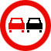
3.20 «Обгон запрещен». Запрещается обгон всех транспортных средств, кроме тихоходных транспортных средств, гужевых повозок, мопедов и двухколесных мотоциклов без коляски.
После введения изменений в правила появятся несколько послаблений по части обгонов. Если говорить конкретнее, то у водителей будет существовать возможность обгонять тихоходные транспортные средства (обозначены специальным знаком), гужевые повозки, мопеды и двухколесные мотоциклы без коляски, не дожидаясь знака, который разрешит им обгон.
Отмечу, что знак 3.20 не запрещает выполнять опережение, т.е. в зоне действия знака 3.20 можно опережать любые транспортные средства без выезда на полосу встречного движения.
Кроме этого, хочу обратить Ваше внимание на коренное различие знаков 3.20 и 3.22:
3.22 «Обгон грузовым автомобилям запрещен». Запрещается грузовым автомобилям с разрешенной максимальной массой более 3,5 т обгон всех транспортных средств.
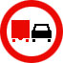
3.22 «Обгон грузовым автомобилям запрещен» не разрешает обгонять никого (даже тихоходные транспортные средства, гужевые повозки, мопеды и двухколесные мотоциклы без коляски), но также, как и знак 3.20 позволяет выполнить их опережение.

Решить тесты по теме

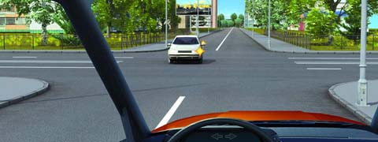  1. Вы намерены проехать перекресток в прямом направлении. Ваши действия?  1. Уступите дорогу легковому автомобилю, поскольку он первым въехал на перекресток.  2. Убедитесь, что легковой автомобиль уступает дорогу, и проедете перекресток первым. | 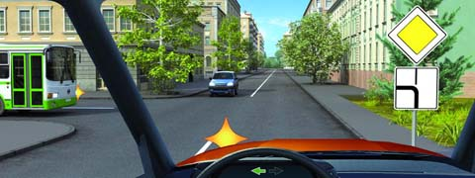  2. Вы намерены повернуть налево. Кому следует уступить дорогу?  1. Только автобусу.  2. Только легковому автомобилю.  3. Никому.
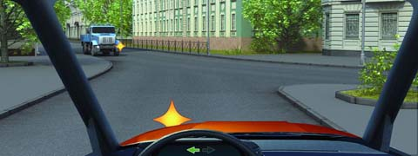  3. Вы намерены повернуть налево. Ваши действия?  1. Проедете перекресток первым.  2. Уступите дорогу автомобилю. | 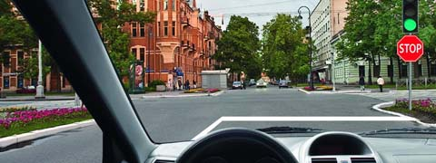  4. При движении прямо Вы:  1. Должны остановиться перед стоп-линией.  2. Можете продолжить движение через перекресток без остановки.  3. Должны уступить
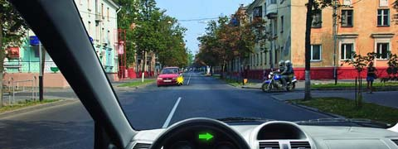  5. Вы намерены повернуть направо. Ваши действия?  1. Проедете перекресток первым.  2. Уступите дорогу легковому автомобилю. | 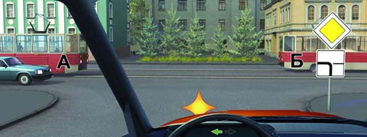  6. Вы намерены повернуть налево. Кому следует уступить дорогу?  1. Трамваю А и легковому автомобилю.  2. Только трамваю А.  3. Всем транспортным средствам.  4. Никому.
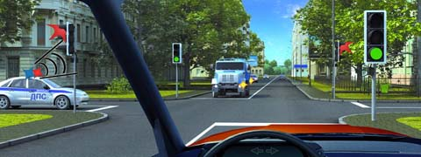  7. Вы намерены проехать перекресток в прямом направлении. Ваши действия?  1. Проедете первым.  2. Уступите дорогу только встречному автомобилю.  3. Уступите дорогу только автомобилю с включенным проблесковым маячком и специальным звуковым сигналом.  4. Уступите дорогу обоим транспортным средствам. | 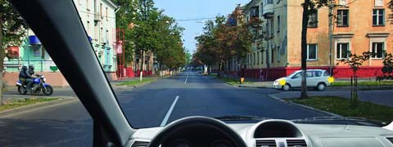  8. Вы намерены продолжить движение в прямом направлении. Ваши действия?  1. Проедете перекресток первым.  2. Продолжите движение только после выезда на перекресток легкового автомобиля.
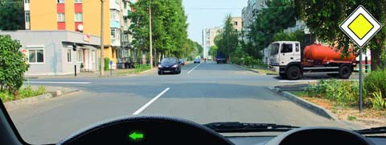  9. Вы намерены развернуться. Ваши действия?  1. Уступите дорогу только легковому автомобилю и развернетесь.  2. Уступите дорогу обоим транспортным средствам и развернетесь. | 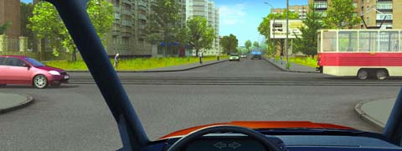  10. Вы намерены проехать перекресток в прямом направлении. Кому следует уступить дорогу?  1. Только трамваю.  2. Только легковому автомобилю.  3. Обоим транспортным средствам.

Контрольные вопросы:

1. Приближаясь к неохраняемому железнодорожному переезду, водитель обязан для обеспечения безопасности…
2. Противотуманные фары обеспечивают…
3. При установке автомобиля на спуске дороги, где есть бордюрный камень, водителю рекомендуется…
4. Каковы отличительные признаки обгона?
5. Какой прием экстренного торможения на сухой дороге позволяет обеспечить кратчайший тормозной путь?
6. В чем состоит главная опасность проезда мимо остановок общественного транспорта?
7. При торможении рекомендуется наблюдать за дорожной обстановкой как впереди автомобиля, так и сзади через зеркало заднего вида…
8. В каком положении должен находиться рычаг переключения передач в начале торможения?
9. К чему может привести поломка термостата.
10. Какая горючая смесь называется нормальной.

Ключи к тестам

1 | 2 | 3 | 4 | 5 | 6 | 7 | 8 | 9 | 10
2 | 3 | 2 | 2 | 1 | 2 | 3 | 2 | 2 | 1

Критерии оценивания

«Зачтено»
5 (отлично) – работа, выполнена полностью без ошибок.
4 (хорошо) – работа, выполнена полностью, но при наличии в ней не более трёх ошибок.
3 (удовлетворительно) – работа выполнена не менее 1/2 всего объема или допущено четыре-пять ошибок.

«Не зачтено»
2 (неудовлетворительно) – число ошибок и недочётов превысило норму для оценки 3 (удовлетворительно) или правильно выполнено менее 1/2 всей работы.

Перечень рекомендованных учебных изданий и дополнительной литературы

Основные источники:
- Жульнев Н.Я. Правила дорожного движения с комментариями и иллюстрациями на 2020 год. – М.: АСТ, 2019.
- Королев А.Н. Комментарий к Правилам дорожного движения Российской Федерации. / А.Н. Королев, Б.В. Россинский. - 2-e изд., пересмотр. – М.: Норма, 2017. https://znanium.com/catalog/document?id=138241
- Стуканов В.А. Устройство автомобилей: учебное пособие / В.А. Стуканов, К.Н. Леонтьев. – М.: ИД «ФОРУМ», ИНФРА-М, 2020. https://znanium.com/catalog/document?id=346848
- Зинченко Т.В. Основы первой помощи пострадавшим при дорожно-транспортном происшествии: учебное пособие. / Зинченко Т.В., Домаев Е.В., Москвин Н.В. – Железногорск: ФГБОУ ВО СПСА ГПС МЧС России, 2017. https://znanium.com/catalog/document?id=104124

Дополнительные источники:
- Копусов-Долинин А.И. Экзамен в ГИБДД. Категории А, В, M, подкатегории A1. B1. Особая система запоминания с самыми последними изменениями и дополнениями на 2020 год. – М.: Эксмо, 2020.
- Беженцев А. А. Безопасность дорожного движения: учебное пособие / А.А. Беженцев. – М.: Вузовский учебник, ИНФРА-М, 2020. https://znanium.com/catalog/document?id=344632
- Законодательство об ответственности за нарушение Правил дорожного движения в состоянии алкогольного и наркотического опьянения: науч.-практ. пос. / отв. ред. Ноздрачев А.Ф. – М.: НИЦ ИНФРА-М, 2016. https://znanium.com/catalog/document?id=180455
- Молчанов П.В. Административно-правовое обеспечение безопасности дорожного движения в Российской Федерации: монография. – М.: Норма, ИНФРАМ, 2020. https://znanium.com/catalog/document?id=358425
- Стуканов В.А. Устройство автомобилей. Сборник тестовых заданий: учебное пособие. – М.: ИД «ФОРУМ», ИНФРА-М, 2020. https://znanium.com/catalog/document?id=356123

Нормативные и правовые документы:
1. Постановление Правительства РФ от 23.10.1993 N 1090 (ред. от 26.03.2020) «О Правилах дорожного движения» (вместе с «Основными положениями по допуску транспортных средств к эксплуатации и обязанности должностных лиц по обеспечению безопасности дорожного движения»).
Форма доступа: http://www.consultant.ru/document/cons_doc_LAW_2709

2. Федеральный закон «О безопасности дорожного движения» от 10.12.1995 N 196-ФЗ (последняя редакция).

Форма доступа: http://www.consultant.ru/document/cons_doc_LAW_8585

Интернет – источники:
- ПДД 2020 онлайн экзамен России. Форма доступа: https://www.pddrussia.com
- ПДД 2020: правила дорожного движения, билеты и экзамен.
Форма доступа: https://www.drom.ru/pdd
- Официальный интернет-портал правовой информации. Форма доступа: www.pravo.gov.ru

